Татар Суыксуы авылында гомер итүче Сафина Миннегөл Кирам кызына 90 яшь тулды.

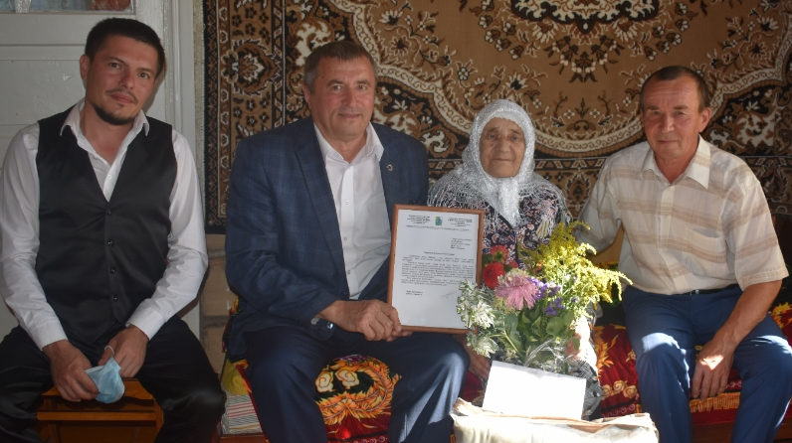

90 яшь тулу уңаеннан Россия Президенты Владимир Путин Татар Суыксуы авылында яшәүче Сафина Миннегөл Кирам кызына котлау открыткасы юллады. Ил башлыгының Котлау хатын, район башлыгы А.Ф. Никошинның котлау хатын, шулай ук истәлекле бүләкне Әлки муниципаль районы башлыгы урынбасары Рәшит Билалов, Әлки муниципаль районы Башкарма комитеты җитәкчесенең социаль мәсьәләләр буенча урынбасары Ленар Әһлиуллин, Түбән Әлки авыл җирлеге башлыгы Мансур Галиуллин тапшырдылар. Аңа нык сәламәтлек һәм озын гомер теләделәр.

01.09.2020 ел

